- Ballons schrumpfen
Gefahrenstoffe
Stickstoff |  |  |  |  |  | P: 403
Kohlenstoffdioxid |  |  | H: 280 |  |  | P: 403

Material: Luftballon, Dewargefäß, Tiegelzange, Lederhandschuhe
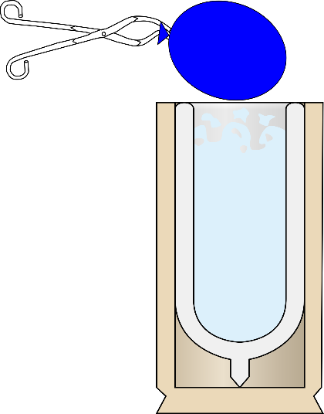
Chemikalien: flüssiger Stickstoff, Kohlenstoffdioxid (Gasflasche)
Durchführung: Ein offenes 10-Liter Dewargefäß wird mit 3 Liter flüssigem Stickstoff gefüllt. Nun wird ein aufgeblasener Luftballon mit einer Tiegelzange in den flüssigen Stickstoff gehalten. Nach dem Schrumpfen des Ballons wird er herausgeholt und auf den Tisch gelegt.

Abbildung 2 zeitlicher Verlauf der Beobachtung (von links nach rechts) der Luftballon bählt sich langsam wieder auf

Beobachtung: Der Luftballon schrumpft unter knisterndem Geräusch zusammen. Nachdem er auf den Tisch gelegt wurde, geht er laut knisternd wieder auf. Der Luftballon erhält seine volle Elastizität zurück.
Deutung: Luft enthält zu 21 % Sauerstoff und zu 78 % Stickstoff. Der Sauerstoff im Ballon kondensiert als erstes beim Abkühlen auf -183 °C, während der Stickstoff bei -196 °C flüssig wird. Man erhält im Ballon flüssige Luft, die beim Erwärmen wieder verdampft.
Bei einer Kohlenstoffdioxidfüllung kann man deutlich fühlen, wie festes Trockeneis entsteht. Kohlenstoffdioxid resublimiert zu festem Trockeneis, ohne vorher flüssig zu werden. Das Aufgehen der Ballons geht wesentlich langsamer, da die Sublimationstemperatur von Trockeneis bei -78,48°C liegt und es deutlich unter seine Sublimationstemperatur abgekühlt wird. Dies zeigt sich auch am Entstehen einer Eisschicht außerhalb des Ballons, die durch Kondensation der umgebenden Luftfeuchtigkeit entsteht.
Entsorgung: -
Literatur: Roesky, H. W. , Chemische Kabinettstücke - Spektakuläre Experimente und geistreiche Zitate, Weinheim, 1994, S. 209-212.

V3 - Stickstoff und Wasserstoff durch Elektrolyse
Gefahrenstoffe
Ammoniumchlorid |  |  | H: 302, 319 |  |  | P: 305+351+338
Ammoniak (w=10%) |  |  | H: 314, 335, 400 |  |  | P: 273, 280, 301+330+331, 305+351+338, 309+310
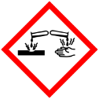 |  |  |  |  |  |  |  | 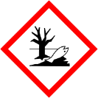

Material: Hoffmannscher-Zersetzungsapparat, Messzylinder, Trafo mit Gleichstrom, Kabel, Reagenzgläser, Holzspan, 2 Platinelektroden
Chemikalien: Ammoniumchlorid, Ammoniak-Lösung (w=10%), dest. Wasser
Abbildung 3 Versuchsaufbau für die Elektrolyse von Wasserstoff und Sauerstoff

Durchführung: Die für den Versuch benötigte Reaktionsmischung wird aus 10 Teilen (z. B. 100 mL) einer gesättigten Ammoniumchlorid-Lösung und einem Teil der 10 % Ammoniak-Lösung (10 mL) hergestellt. Anschließend wird diese in den Hoffmannschen- Zersetzungsapparat gefüllt (siehe Abb.3).
Zunächst wird 25 Minuten mit einer Spannung von 24 V bei geöffneten Hähnen elektrolysiert. Dann werden die Hähne an den Enden der beiden Zersetzungsrohre gleichzeitig geschlossen. Nach ca. 6 bis 10 Minuten ist der Versuch zu Ende. Nach der Elektrolyse wird das Gas an der Anode in einem Reagenzglas aufgefangen. Als Nachweis dient ein brennender Holzspan.

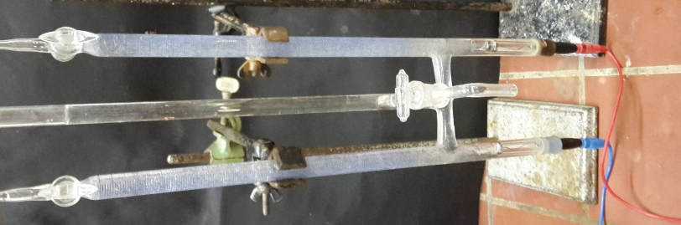

Abbildung 4 Elektrolyse von Stickstoff und Wasserstoff. Es entsteht an beiden Elektroden (rot: Anode, blau: Kathode) eine Gasbildung.

Beobachtung: Während der Elektrolyse ist in beiden Zersetzungsrohren eine Gasbildung zu beobachten. Das aufgefangene Gas an der Anode erlischt den brennende Glimmspan. Das aufgefangene Gas an der Kathode wird im Reagenzglas über eine Bunsenbrenner Flamme gehalten und es ertönt ein ploppen.
Deutung: An der Anode (Pluspol) entsteht Stickstoff durch Oxidation des Ammoniaks und an der Kathode (Minuspol) durch Reduktion Wasserstoff.
Literatur: Herbert W. Roesky, Ganzlichter chemischer Experimentierkunst, WILEY-VCH, 2006, S. 53-54.
Dieser Versuch eignet sich sehr gut, wenn im Unterricht nicht nur die Herstellung von Stickstoff aus der Luft demonstriert werden will. Allerdings muss hier beachtet werden, dass dieser Versuch für die Klassenstufe 7/8 zu komplex und fortgeschritten ist, da SuS ohne das Vorwissen von Redoxreaktionen mit dem erweiterten Redoxbegriff nicht in der Lage sind die ablaufenden Reaktionen zu erklären.

